**《第17课　寻求国家出路的探索和列强侵略的加剧》教学设计**

2018级 2班辛思潼

【课程标准】认识列强侵华对中国社会的影响，概述晚清时期中国人民反抗 外来侵略的斗争事迹，理解其性质和意义;认识社会各阶级为挽救危局所作的努力及存在的局限性。

【教材分析】 本课是人教版必修上册《中外历史纲要》第五单元第17课《寻求国家出路的探索和列强侵略的加剧》，本课通过四个子目（太平天国运动、洋务运动、边疆危机与甲午中日战争、瓜分中国的狂潮）讲述太平天国、洋务运动寻求国家出路的探索和边疆危机、甲午中日战争、列强瓜分中国的狂潮等民族危机的加剧。

【学情分析】 学生在初中阶段已初步掌握本课的大部分史事，有一定的知识基础，但尚未形成联系、整体的历史思维方式，很难全面认识太平天国运动和洋务运动。教师在教学中可呈现一些观点相冲突的材料培养学生的历史思辨能力。

【教学目标】

唯物史观：通过学习，运用联系发展、客观辩证的方法，评价太平天国、洋务运动及甲午战争的影响，培养学生用历史唯物主义和辩证唯物主义分析历史问题的能力。

时空观念：通过《寻求国家出路的探索和列强侵略的加剧》教科书和配套课件，认识太平天国、洋务运动所处的特定时空环境，抓住其特定时空背景和阶段特征。

史料实证：通过历史图片和历史资料提出问题、设置悬念，实证洋务运动的原因、经过、特点、影响，提高学生探究分析历史问题的能力。

历史解释：引导学生运用本课教材中文献资料所提供的有效信息，认识太平天国运动加深了清王朝的灭亡，促进了民主革命的进程，培养有效解读材料、自主分析归纳知识的能力。

家国情怀：通过教学让学生认识农民阶级的太平天国运动的历史意义，认识“师夷长技以自强”的理论与实践，培养中华民族不屈不挠的民族精神和深厚的爱国主义情怀。

【教学重难点】

1.重点：太平天国、洋务运动及甲午战争的影响

2.难点：多角度认识19世纪60～90年代洋务运动开启中国近代化的历程

【教学方法】讲授法、问答法、课堂探究法、讨论法等。

【教学过程】

1. 导入新课：

通过相关图片，导入本课学习。

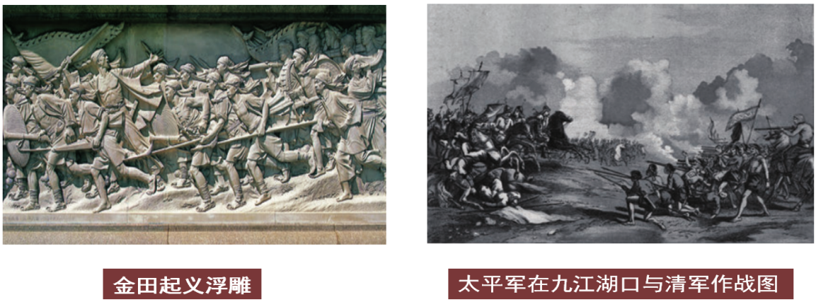

请同学们观察上面两幅图片，左图是金田起义浮雕；右图是太平军在九江湖口与清军作战图。大家思考一下，两幅图片都反映了近代中国农民阶级的什么运动？除此之外，当时的中国还有哪些其它阶级的探索？这些正是我们这节课所要探讨的主题。

1. 讲授新课：

**太平天国运动**

问题情境

请同学们结合教材内容及所学知识，指出太平天国运动的背景有哪些？

自主学习

（1）鸦片战争以后，清政府为支付战争赔款，加紧搜刮人民。统治更加腐败，导致阶级矛盾的激化。

（2）外国资本主义的侵略，给中国人民带来新的灾难。

（3）自然灾害严重，两广地区水、旱、虫灾不断，广大劳动人民陷入饥饿和死亡的困境。

（4）洪秀全在多次科举考试落第后极端失望，吸收了天主教布道书的一些思想，提出了“拜上帝”的主张。他的同乡冯云山到广西紫荆山号召民众加入拜上帝会，团结了许多穷苦农民。

图片情境

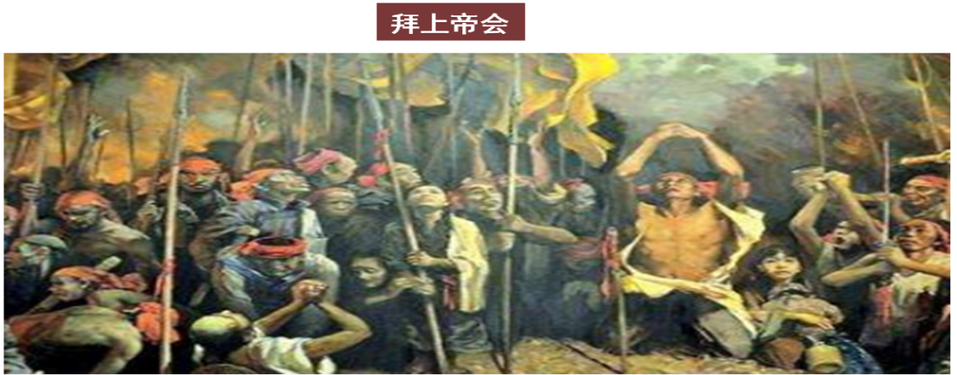

问题情境

请同学们结合教材内容及所学知识，指出太平天国运动的经过如何？

自主学习

（1）开始与发展：1851年1月11日，洪秀全、杨秀清等在广西桂平金田村发动起义，建号太平天国。不久，洪秀全称天王。太平军一路北上，出广西，经湖南，占领湖北省城武昌。1853年，太平军沿长江东下，经九江、安庆，占领南京，改南京为天京，定都于此。然后，太平军北伐、西征，占领湖北、江西、安徽许多地方，军事上达到鼎盛。

图片情境

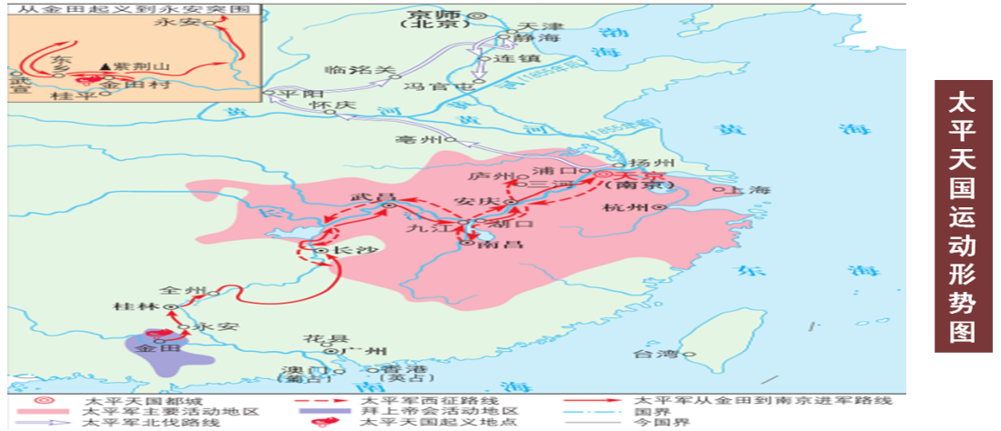

自主学习

（2）转折与失败：1856年，太平天国领导集团发生内讧，杨秀清、韦昌辉图谋不轨被杀，石达开出走，太平天国在政治、军事上开始衰落。洪仁玕、陈玉成、李秀成进入最高领导层，太平军先后取得浦口、三河大捷，但在安庆战役中败于曾国藩统率的湘军。1864年，在湘军、淮军和外国人带领的洋枪队进攻下，天京被攻破，太平天国运动失败。

视频情境

播放视频——天京陷落。

问题情境

请同学们结合教材内容及所学知识，指出太平天国运动有哪些纲领性文件？其主要内容如何？

自主学习

太平天国前期曾颁布《天朝田亩制度》，提出了“有田同耕，有饭同食，有衣同穿，有钱同使”的主张，否定了封建地主土地所有制，反映了农民追求社会财富平均的理想；后期曾颁布《资政新篇》，提出新的社会经济政策，试图回答农民革命应当向何处去的问题。在战争环境下，这两个文件都未能实施。

图片情境

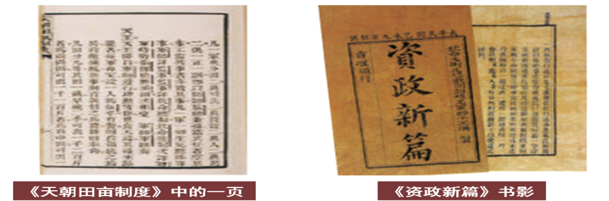

材料情境

凡分田，照人口，不论男妇，算其家口多寡，人多则分多，人寡则分寡，杂以九等。如一家六人，分三人好田，分三人丑田，好丑各一半。凡天下田，天下人同耕，此处不足，则迁彼处；彼处不足，则迁此处……有田同耕，有饭同食，有衣同穿，有钱同使，无处不均匀，无人不保暖也。

——《天朝田亩制度》

问题情境

请同学们结合教材内容及所学知识，指出太平天国运动有何影响？

自主学习

太平天国运动虽然失败，但它沉重打击了清王朝的统治，引起政治和权力结构的变化，湘淮系官僚集团形成，汉人权力增长，中央权力下移，对此后历史的发展产生重大影响。

图片情境

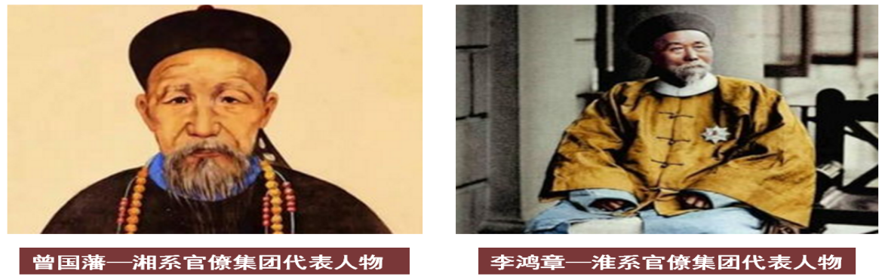

**洋务运动**

问题情境

请同学们阅读教材内容，指出洋务运动的背景与主张有哪些？

自主学习

（1）背景：经过两次鸦片战争，统治阶级一些当权人物看到了欧美国家的船坚炮利。为了挽救国家的颓势，他们发动了“求强”“求富”的洋务新政。

（2）代表人物与主张：学术界把这种新政称为“洋务运动”，把提倡洋务新政的官僚称为“洋务派”。洋务派人物主要有奕䜣、曾国藩、李鸿章、左宗棠、张之洞等人。他们提出洋务新政“可以剿发捻，可以勤远略”、“外需和戎，内需变法”的主张。

材料情境

咸丰十一年（1862年）七月十八日曾国藩在《复陈购买外洋船炮折》中说：况今日和议既成，中外贸易，有无交通，购买外洋器物，尤属名正言顺。购成之后，访募覃思之士，智巧之匠，始而演习，继而试造，不过一二年，火轮船必为中外官民通行之物，可以剿发捻，可以勤远略。

图片情境

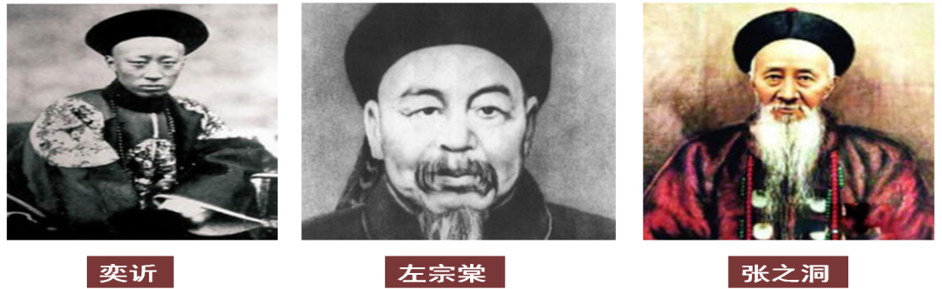

问题情境

请同学们阅读教材内容，指出洋务运动的主要活动有哪些？如何评价洋务运动？

自主学习

活动：（1）工业：洋务派创办了一批军事工业，如江南机器制造总局、福州船政局、天津机器局等。这些都是官办企业。为了求富，洋务派又开办了一批官督商办的民用企业，如上海轮船招商局、上海机器织布局、开平煤矿等。

（2）教育与军事：洋务派还办了培养翻译和军事人才的学校，建成了以北洋舰队为代表的新式海军。

评价：洋务新政引进了资本主义国家的机器生产技术，是中国早期现代化的尝试。洋务派期望洋务新政可以保障国家安全，抵抗外敌侵略，后来的事实证明这个目的未能达到

图片情境

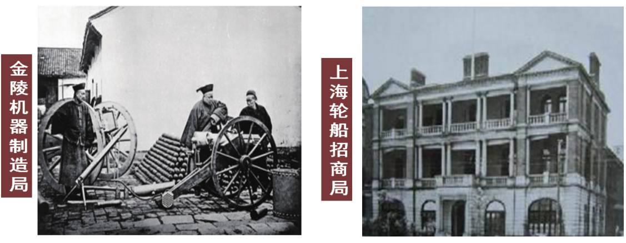

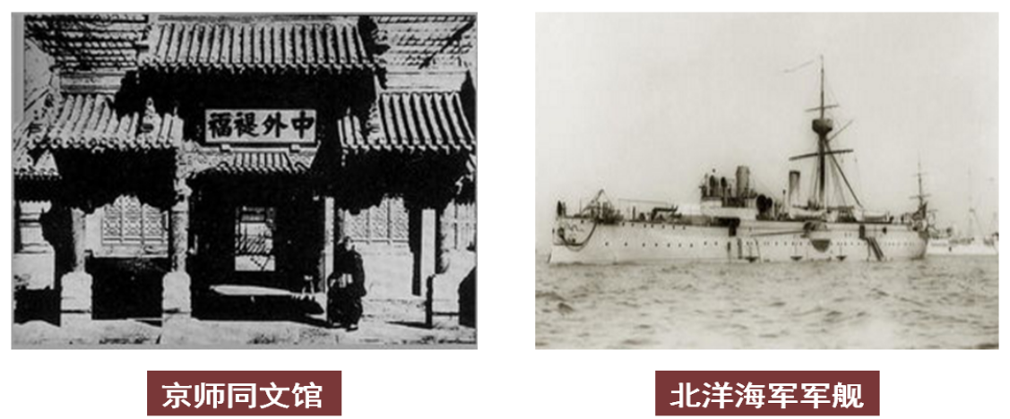

视频情境

播放视频——洋务运动。

**边疆危机与甲午中日战争**

问题情境

请同学们阅读教材内容，指出当时中国的边疆危机具体有何表现？

自主学习

（1）新疆地区：1864年，新疆地区少数民族上层分子反对清中央政府，英国支持的浩罕国军事首领阿古柏趁机入侵，占领南疆和北疆部分地区。俄国出兵占领伊犁地区。1875年，左宗棠督办新疆军务，发兵新疆平乱，1878年2月收复新疆南北两路。1884年，清政府在新疆正式建省，使西北边疆度过了危机。

（2）中法战争：1883年8月，法国控制了越南，把侵略矛头对准了中国。中法战争于年底打响。1884年8月法军偷袭马尾军港，炮毁福州造船厂。1885年3月，清军在冯子材率领下取得镇南关大捷，法军败退。6月，李鸿章与法国驻华公使签订了中法《越南条款》，承认法国占领越南。

图片情境

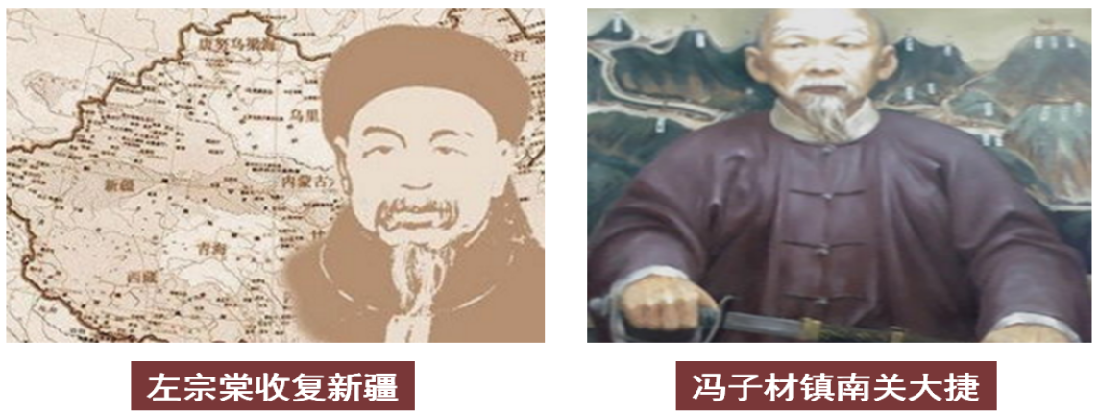

问题情境

请同学们阅读教材内容，指出甲午中日战争爆发的背景与经过如何？

自主学习

（1）背景：日本早就想占领中国台湾和藩属国朝鲜、琉球，然后进攻中国大陆。因朝鲜发生农民起义，朝鲜国王请求清政府出兵。通过明治维新壮大了国力的日本，乘机出兵朝鲜。

（2）经过：1894年8月，日本在牙山口外丰岛偷袭清朝运兵船，于是中日相互宣战。9月，清军在平壤大败。同月，在黄海海战中，北洋舰队官兵英勇作战，重创日本舰队，北洋舰队也在作战中遭到重大损失。战后，李鸿章发出“避战保船”命令，北洋海军失去了制海权。1895年2月，日军占领山东半岛，摧毁了北洋舰队基地威海卫军港，北洋舰队覆灭。

图片情境

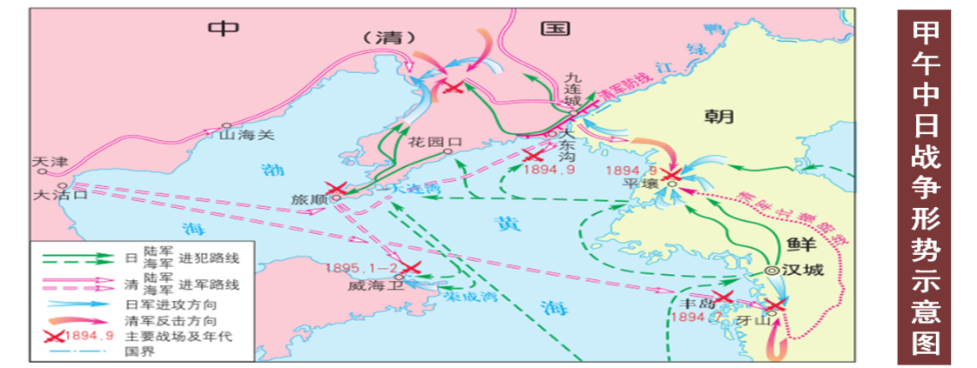

问题情境

请同学们阅读教材内容，指出甲午中日战争的结果与影响如何？台湾被日本割占后，台湾人民进行了怎样的斗争？

自主学习

结果与影响：清政府派李鸿章到日本马关与日本政府议和，被迫签订《马关条约》，承认朝鲜独立，割让辽东半岛、台湾全岛及所有附属各岛屿、澎湖列岛给日本，赔款2亿两白银，增开沙市、重庆、苏州、杭州为通商口岸，日本可以在中国通商口岸设厂制造。《马关条约》丧权辱国，进一步把中国社会推到了半殖民地半封建社会的深渊。甲午中日战争的失败，证明了洋务运动的破产。

图片情境

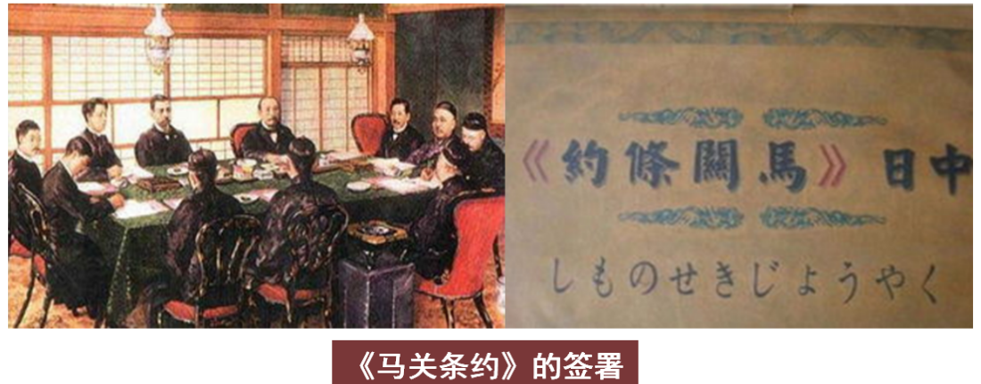

自主学习

反割台斗争：日本侵占台湾，台湾人民进行了长期抗争。从1895年5—10月，台湾义勇军与以刘永福为首的黑旗军一起，展开了一波又一波反抗日军占领的武装斗争，重挫了日本占领军。台湾人民的武装抗日斗争，表明了台湾人民不屈服于日本占领的坚强意志。

**边疆危机与甲午中日战争**

问题情境

请同学们阅读教材内容，指出甲午中日战争后列强瓜分中国的狂潮有何表现？

自主学习

1、三国干涉还辽：《马关条约》签订，俄、德、法“三国干涉还辽”，日本被迫归还辽东半岛，但向清政府索取3000万两白银“赎辽费”。为了在3年内向日本交出2.3亿两白银，清政府分3次向俄法银行团、英德银行团，以高额利息借款3亿两白银。

2、瓜分狂潮：各帝国主义国家纷纷在中国划分势力范围，在从渤海到南海的中国沿海地区强租租借地：俄国强租旅大，英国租威海卫，德国租胶州湾，英国租香港新界，法国租广州湾。列强还在中国大量掠夺铁路和工矿利权。

材料情境

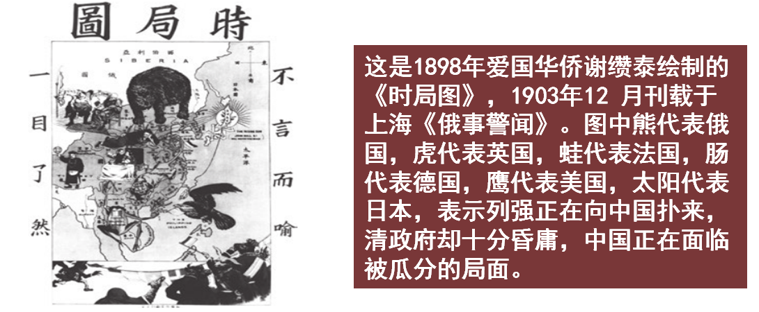

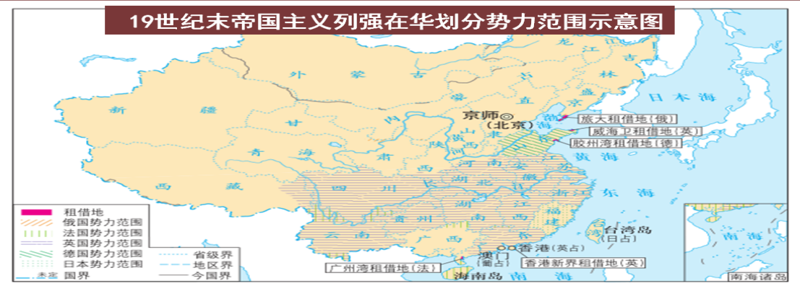

视频情境

播放视频——瓜分狂潮。

1. 课堂小结：

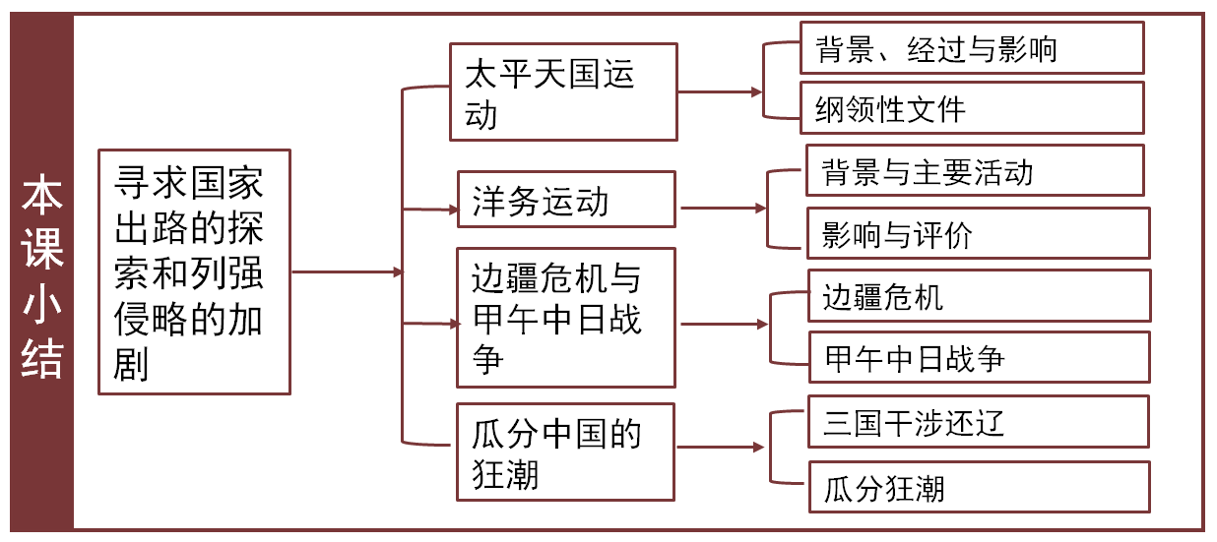

【教学反思】容量较大，在规定的时间完成教学任务比较难。需要再思考、再设计，为以后的教学提供帮助。